Diagramme

I. Tabelle erstellen bzw. öffnen

Erstellen Sie eine Tabelle mit folgendem Inhalt!
(Einen Doppelklick auf die Tabelle, markieren der Felder, kopieren und in Excel einfügen)

II. Diagramm erstellen

Arbeitsschritte:
1. Markieren des Bereichs der Tabelle, der in dem Diagramm dargestellt werden soll.
2. Menü „Einfügen“, Gruppe „Diagramme“, Befehl „Empfohlene Diagramme“, Registerkarte „Empfohlene Diagramme“ oder Registerkarte „Alle Diagramme“ wählen
3. Wahl der gewünschten Diagrammart.

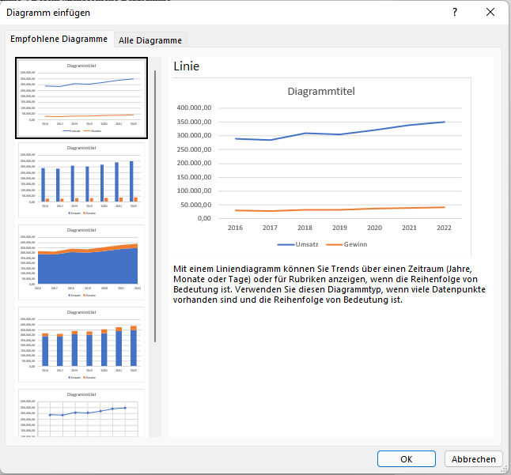
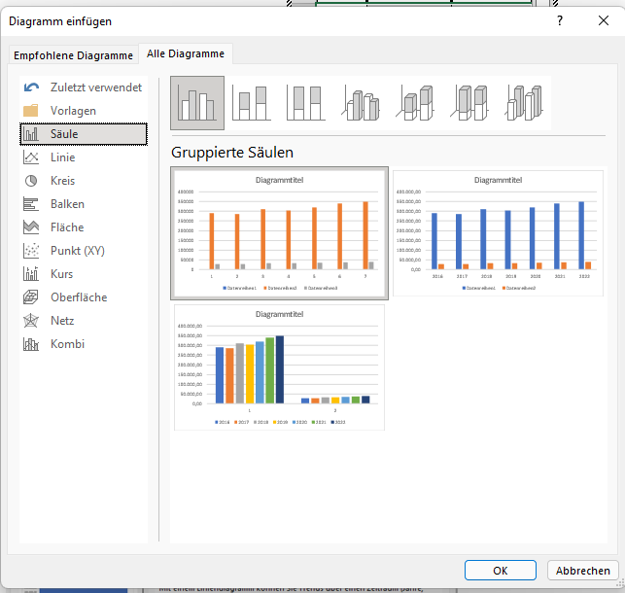

.
Werden die Zellen mit Zeilen- und Spaltenbeschriftungen bei der Markierung eingeschlossen, so werden die Beschriftungen bereits im Diagramm aufgenommen:

4- Diagrammelemente bearbeiten - Menü „Diagrammentwurf“, Gruppe „Diagrammlayouts“

- Anklicken des Diagramms
- Wählen des Befehls „Diagrammelement hinzufügen“

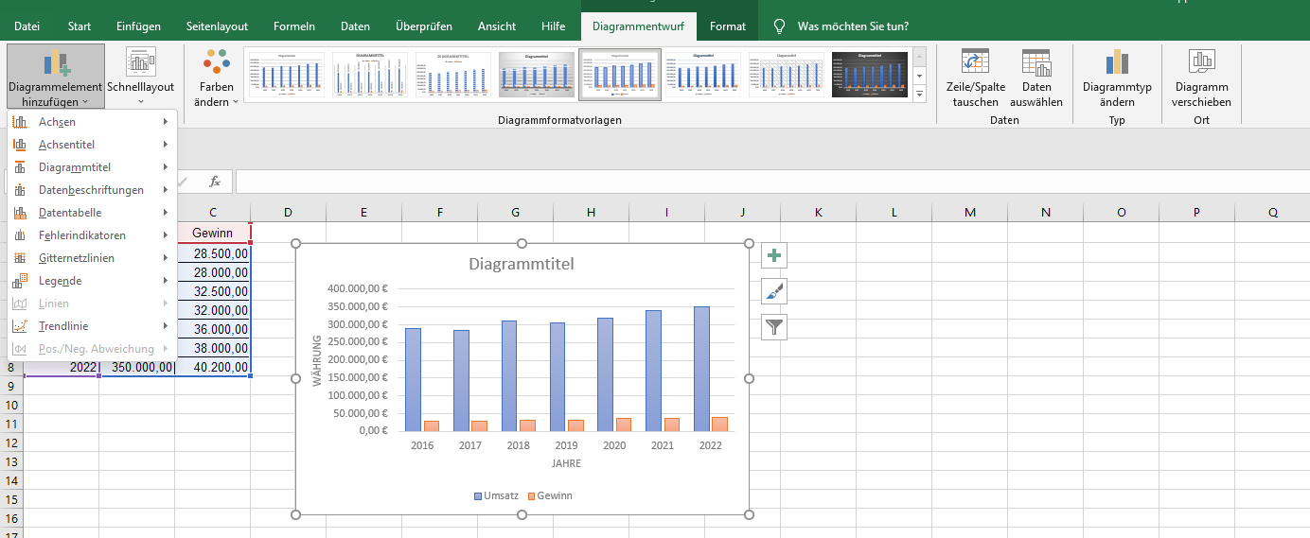
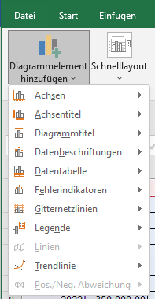
- Wahl des gewünschten Befehls z. B. Achsentitel Währung und Jahre hinzufügen und Diagrammtitel ändern

Eingabe der Diagrammüberschrift z. B. „Umsatz und Gewinn der XY AG“

Eingabe der Bezeichnung der X-Achse z. B. „Jahre“

Eingabe der Bezeichnung der Y-Achse z. B. „Währung“
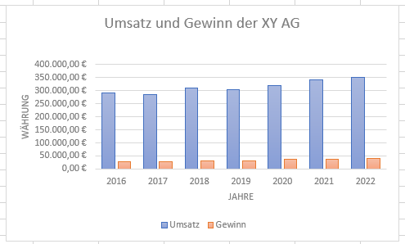

5. Nachträglich die Werte des Diagramms ändern

Das Diagramm markieren und in der Excel Tabelle die gewünschten Werte markieren.

Die andere Möglichkeit ist Menü“ Diagrammentwurf“, Gruppe „Daten“, Befehl „Daten auswühlen“:
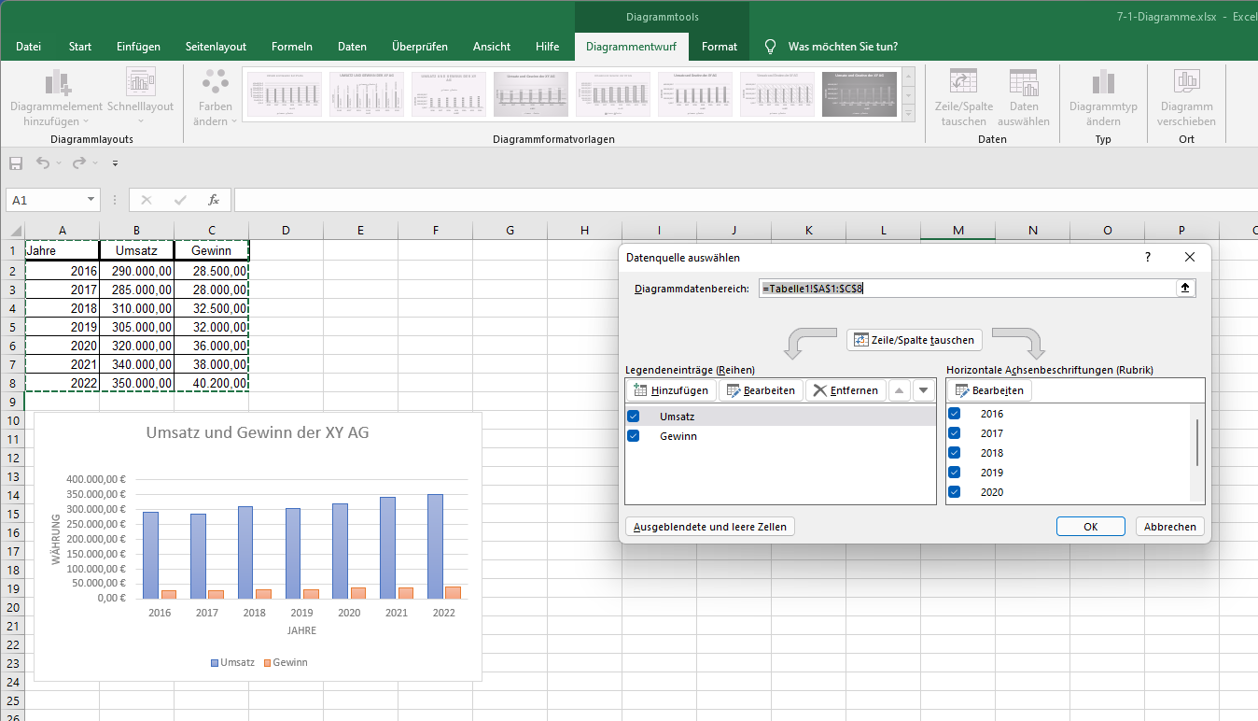

6. Platzierung des Diagramms kann eingestellt werden als „Neues Blatt“ oder als „Objekt in der Tabelle“

